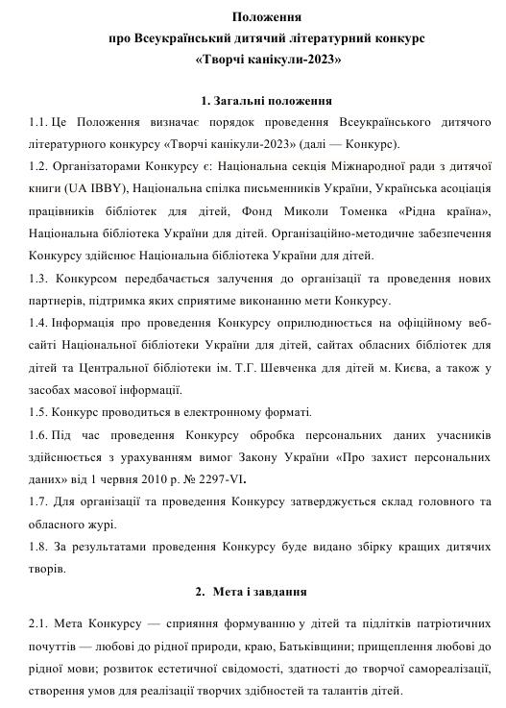

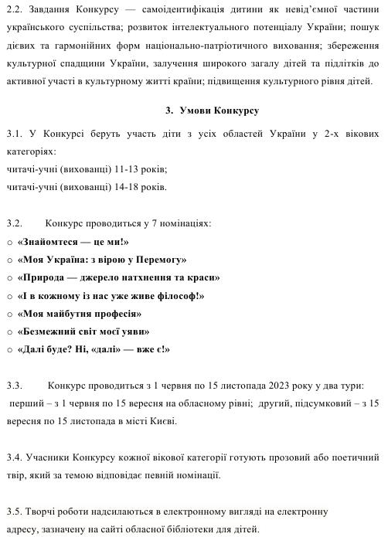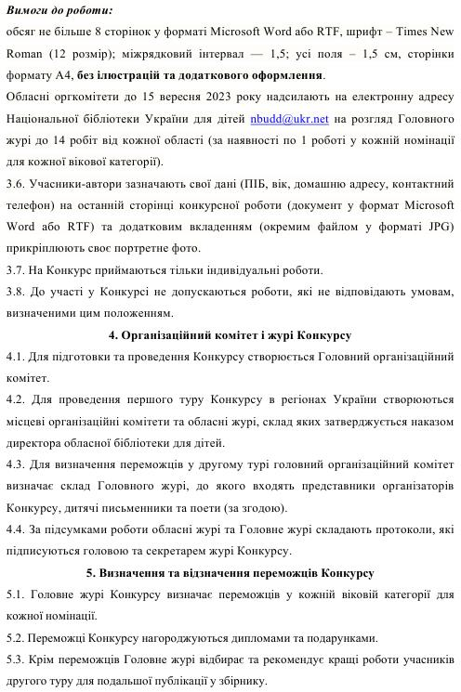

**Зверніть увагу на наступні вимоги до номінацій конкурсу:**

**«Знайомтеся – це ми!»**

Що ми чекаємо від вас у цій номінації? А саме вас і чекаємо. Таких різних за характером, із різними уподобаннями, зі шкільними історіями, ми хочемо подивитися на вас – сучасних дітей – очима ваших ровесників. Можливо це допоможе дорослим краще зрозуміти ваші пріоритети, а, можливо, читаючи ваші твори, вони (ми) згадаємо і своє дитинство?

**«Моя Україна: з вірою у Перемогу»**

Тут  розміщуємо ваші історії, роздуми про наше сьогодення; мрії про перемогу, молитви за наших захисників і віру у нездоланну силу духу нашого народу.

**«Природа – джерело натхнення та краси»**

Тут відкриваємо безмежний простір для ліриків, яких надихає природа рідного краю (і не тільки рідного), для тих, хто вміє розрізняти тихенький голос листя у шелесті вітру. Малювати пейзажі без пензля та олівця… Отже, ви зрозуміли — природа і ще раз природа.

**«І в кожному із нас уже живе філософ!»**

Може, правда, ще зовсім маленький і несміливий, але він так прагне розповісти про власне відчуття світу, про розуміння сенсу та мети життя, поділитися своїми думками вголос. Ласкаво просимо і чекаємо від вас твір (поезію), роздум (можна у віршах) про… А про все, що вас турбує, про все, що не дає вам зоряними ночами спати.

**«Моя майбутня професія»**

Досить серйозно. Ви вже задумувалися про те, ким станете? Так щоб дійсно вибрати те, що потрібно саме вам. А може ви якраз у цей момент обираєте, що саме стане вашим основним заняттям у дорослому житті? Поділіться з нами, нам СПРАВДІ дуже цікаво!

**«Безмежний світ моєї уяви»**

Тут ніби все зрозуміло? Це все – ваша уява! Казки, фентезі, вигадки. Ніяких меж. Ваша сміливість, ваші світи, ваші найпримхливіші мрії можуть здійснитися у ваших оповіданнях.

**«Далі буде»? Ні, «далі» – вже є!» …**

Тут ми чекаємо на справжніх книгоманів, які так вживаються у літературні сюжети та книжкові пригоди своїх улюблених героїв, що перегортаючи останню сторінку книжки, зітхають – а як же так!! Хочу ще…!!! Хочу більше пригод, хочу знати, що сталося далі з моїми улюбленими героями! Фанфік? Так!

Отже, улюблена книга, улюблені герої … і ваше продовження!

Надсилати конкурсні роботи слід на адресу Полтавської обласної бібліотеки для дітей ім. Панаса Мирного; [gavrilukelena@ukr.net](mailto:gavrilukelena@ukr.net) до **30 cерпня 2023 р.**

Заздалегідь вдячні.